- Bài thực hành số 3 - Google Docs
  - Định dạng Page Setup, Font, Paragraph
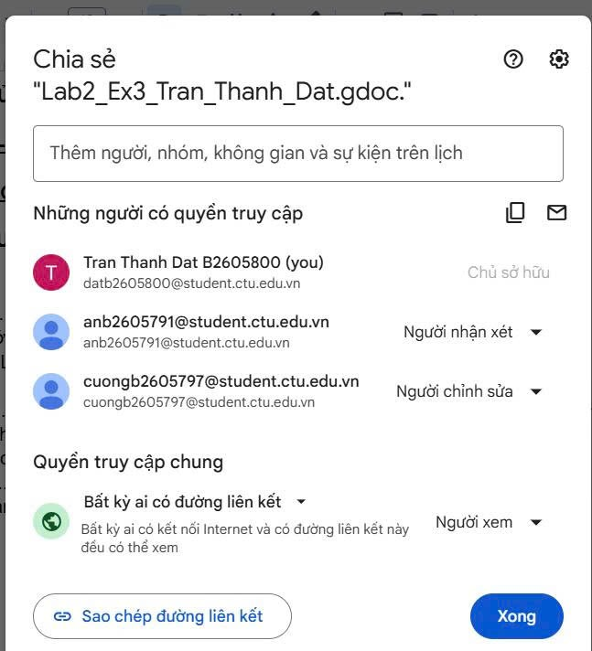

  - Định dạng Page Setup, Font, Paragraph
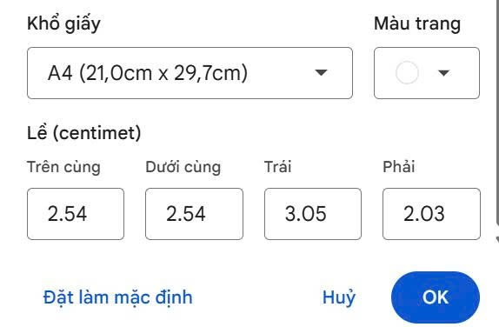

  - Tạo và định dạng văn bản có dạng dưới đây
https://docs.google.com/document/d/1DSoWMO6dwjklYoCK4ls-U330KPH3aDjnQdEtcrNAuLQ/edit?usp=sharing
  - Chia sẻ quyền, kiểm tra History và Meeting
